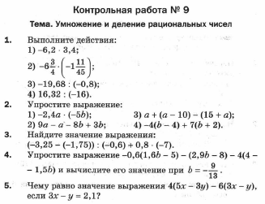

(по действиям)

**Самостоятельная работа к уроку**

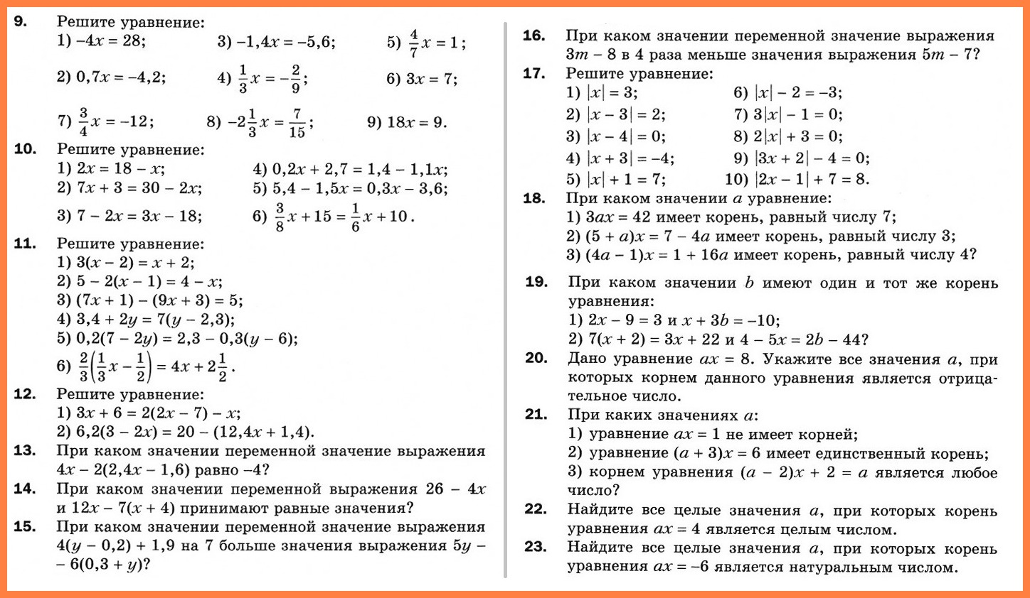

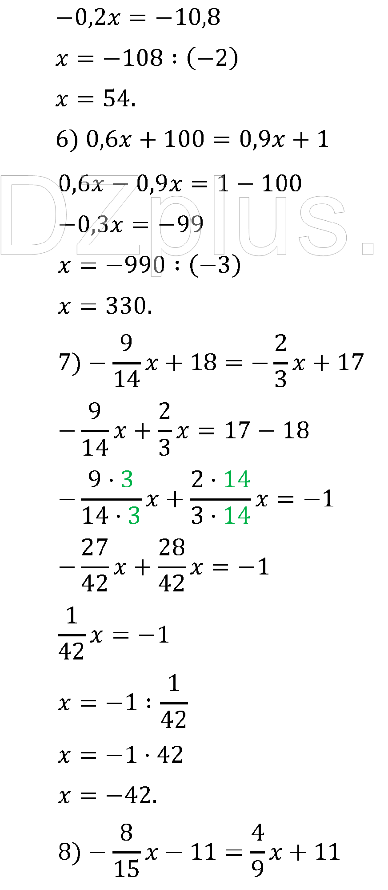**Образцы решения уравнений**

Слагаемое можно перенести из одной части уравнения в другую, поменяв его знак на противоположный.

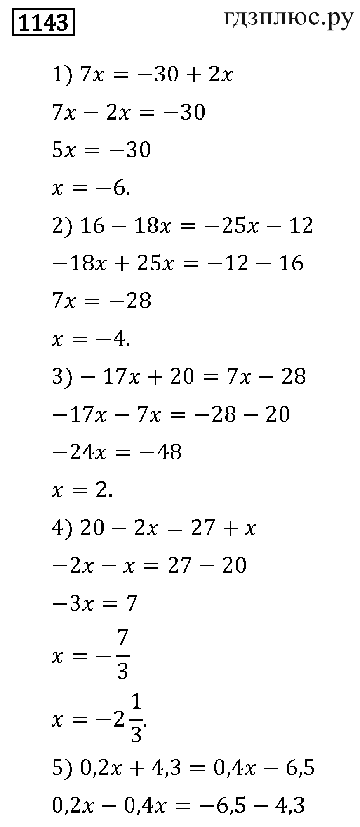

Обе части уравнения можно умножить (или разделить) на одно

и тоже число не равное нулю

Слагаемое можно перенести из одной части уравнения в другую, поменяв его знак на противоположный.

Слагаемое можно перенести из одной части уравнения в другую, поменяв его знак на противоположный.

Обе части уравнения можно умножить (или разделить ) на одно

и тоже число не равное нулю

Обе части уравнения можно умножить (или разделить ) на одно

и тоже число не равное нулю

: (-24)

:5

:7

№ 1157 (3)

Раскроим скобки по распределительному свойству

$\frac{1}{8}\left(\frac{8}{9}у+8\right)-\frac{1}{5}\left(\frac{5}{6}у+1\frac{2}{3}\right)=2$;

Сокращаем и раскрываем скобки, перед которыми стоит знак «-«

$$\frac{1}{8}∙\frac{8}{9}у+\frac{1}{8}∙8-\left(\frac{1}{5}∙\frac{5}{6}у+\frac{1}{5}∙\frac{5}{3}\right)=2;$$

$\frac{1}{9}у+1-\frac{1}{6}у-\frac{1}{3}=2;$

слагаемые с переменной остаются слева, а числа переносим вправо (меняя знак)

$\frac{1}{9}у-\frac{1}{6}у=2-1+\frac{1}{3}$;

Приводим подобные слагаемые

$$\left(\frac{2}{18}-\frac{3}{18}\right)у=1\frac{1}{3};$$

$-\frac{1}{18}∙у=\frac{4}{3};$

Находим неизвестный множитель

$у=\frac{4}{3} :(-\frac{1}{18}$);

$$у=-\frac{4}{3} ∙\frac{18}{1};$$

$$у=-24.$$

**Образцы решения задач с помощью уравнений**

